1.4. Судовые спасательные средства и правила их использования (МПС, ПМС)
No | Вопрос | Иллюстрация | Варианты ответа (правильный выделен)
 | С какой целью на маломерных судах используется плавучий якорь? | 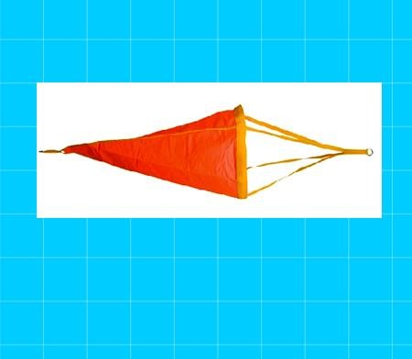 | - Для уменьшения дрейфа в штормовых условиях
 | Какого цвета должен быть огонь фальшфейера для подачи сигнала бедствия? | 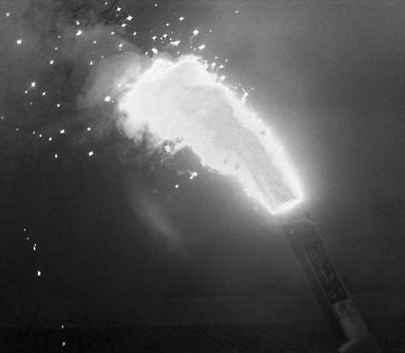 | - Красного
 | В каких из перечисленных случаев на маломерных судах применяются деревянные пробки и клинья? | 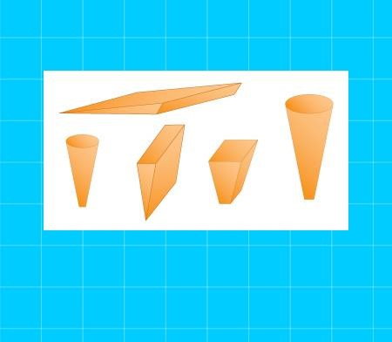 | • Для заделки небольших пробоин, для заделки трещин и разошедшихся швов, для заделки отверстий от вывалившихся заклепок и болтов
 | Как должны заводиться подкильные концы на катере или моторной лодке при постановке парусинового пластыря для заделки пробоины? |  | - С носа
 | Как соответственно называются приспособления на спасательном жилете, обозначенные цифрами 1, 2 и 3? | 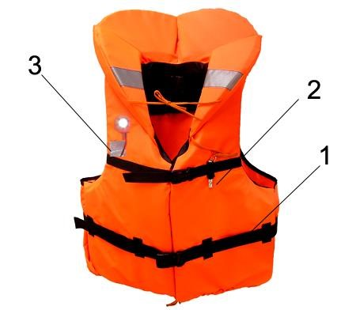 | - Ремни крепления, свисток и батарейка
 | Какое количество индивидуальных спасательных жилетов должно быть на маломерном судне во время плавания? | 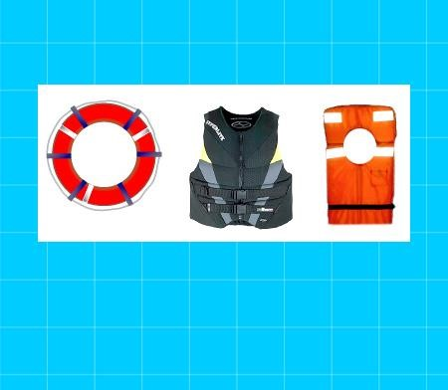 | - Не менее количества людей, находящихся на борту
 | Как правильно должен использовать спасательный круг человек, упавший за борт? | 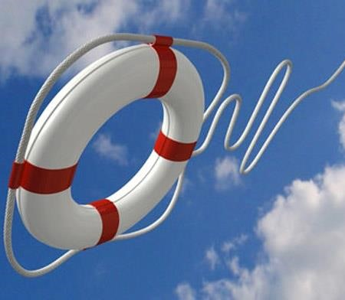 | - Подплыть к кругу, просунуть в отверстие сначала руку, затем голову и другую руку и ожидать подхода судна
 | Какое минимальное количество спасательных жилетов должно быть предусмотрено на судне? | 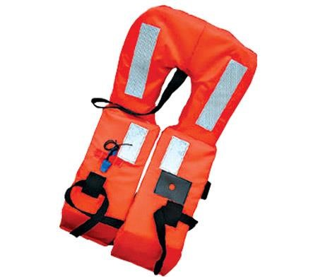 | - Для каждого находящегося на судне лица
 | Как называется узел, используемый для крепления буксирного конца на лодке? | 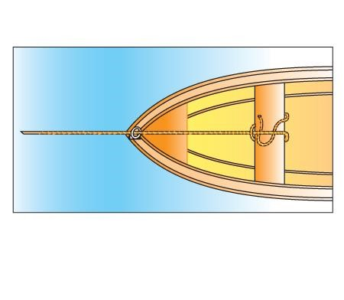 | - Шлюпочный
 | Кто несет ответственность за оснащение маломерного судна спасательными и противопожарными средствами? | 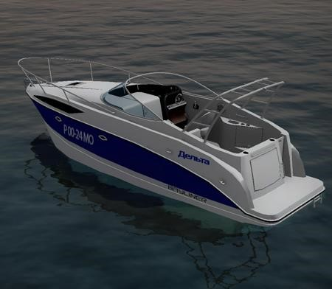 | - Судовладелец
 | Какое количество спасательных кругов должно находиться на маломерном судне при общем количестве людей на борту до 8? |  | - 2
 | Какое количество спасательных жилетов должно находиться на маломерном судне? |  | - По одному на каждого человека
 | Какое количество теплозащитных средств должно находиться на маломерном судне? |  | - По одному на каждого человека
 | Какое количество комплектов страховочных сбруй должно находиться на судне, эксплуатирующемся в районе плавания с удалением от берега более 12 миль? | 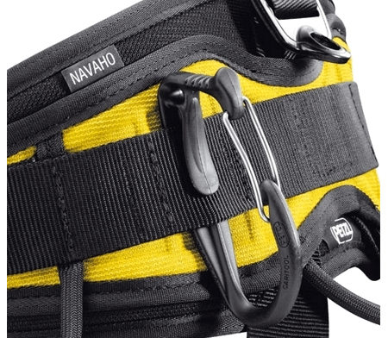 | - По одному на каждого человека
 | Какое количество красных парашютных ракет должно находиться на судне, эксплуатирующемся в районе плавания с удалением от берега более 12 миль? | 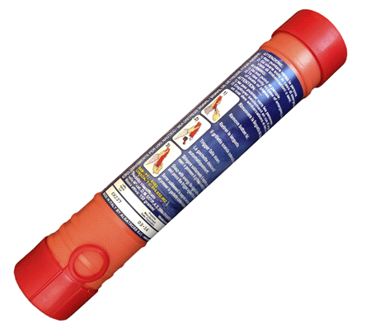 | - 6
 | Какое количество красных парашютных ракет должно находиться на судне, эксплуатирующемся в районе плавания с удалением от берега до 12 миль? |  | - 3
 | Какое количество белых парашютных ракет должно находиться на судне, эксплуатирующемся в районе плавания с удалением от берега более 12 миль? | 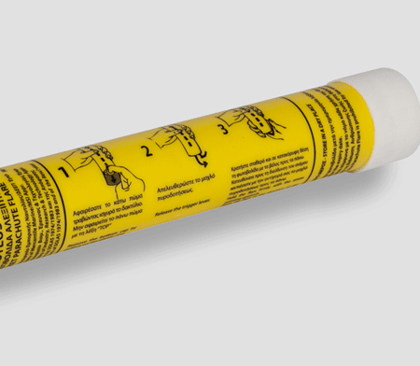 | - 4
 | Какое количество дымовых плавучих шашек должно находиться на судне, эксплуатирующемся в районе плавания с удалением от берега до 12 миль? | 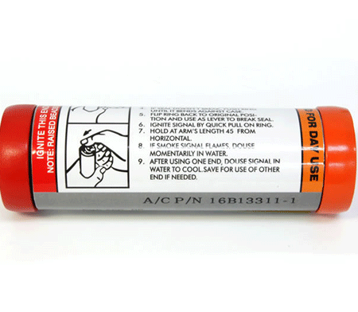 | - 0
 | Какое количество дымовых плавучих шашек должно находиться на судне, эксплуатирующемся в районе плавания с удалением от берега более 12 миль? |  | - 2
 | Какое количество белых фальшфейеров должно находиться на судне, эксплуатирующемся в районе плавания с удалением от берега до 12 миль? | 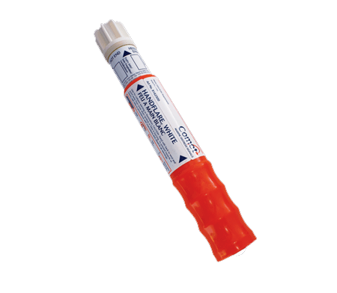 | - 4
 | Какое количество красных фальшфейеров должно находиться на судне, эксплуатирующемся в районе плавания с удалением от берега до 12 миль? | 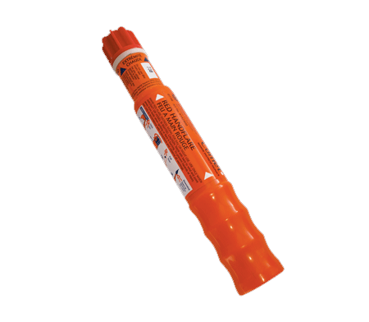 | - 4
 | Какое количество белых фальшфейеров должно находиться на судне, эксплуатирующемся в районе плавания с удалением от берега более 12 миль? |  | - 4
 | Какое количество красных фальшфейеров должно находиться на судне, эксплуатирующемся в районе плавания с удалением от берега более 12 миль? |  | - 4
 | При какой длине маломерного судна допускается заменять спасательный круг спасательным кольцом с линем? |  | - Менее 6 метров
 | Какое количество спасательных кругов должно находиться на маломерном судне длиной менее 12 метров? |  | - 1
 | Какое количество спасательных кругов должно находиться на маломерном судне длиной более 12 метров? |  | - 2
 | Какая комплектация спасательных кругов должна быть на маломерном судне длиной более 12 метров? |  | - Один круг с самозажигающимся буйком и один круг со спасательным линем
 | Какой процент находящихся на маломерном судне людей должен быть обеспечен спасательными жилетами? |  | - 100%
 | Какое из перечисленных ниже спасательных средств является коллективным? |  | - Спасательный плот
 | Для какой цели предназначен спасательный плот? |  | - Для обеспечения сохранения жизни людей с момента оставления ими судна
 | На какой из представленных иллюстраций изображен спасательный плот? |  | - Б
 | Из какого источника происходит заполнение полостей надувного спасательного плота? |  | - Из баллона со сжатым газом, находящимся внутри плота
 | Для каких целей на спасательном плоту используются водобалластные карманы и плавучий якорь? |  | - Для обеспечения остойчивости в штормовых условиях; Для уменьшения дрейфа под действием ветра;  Для маневрирования и передвижения на короткие расстояния
 | Укажите, что из перечисленного не входит в снабжение спасательного плота. |  | - Медицинский спирт из расчета 300 мл на человека
 | Какое устройство предназначено для возврата перевернутого плота в нормальное положение? |  | - Ручки или стропы на днище
 | Для каких целей предназначен спасательный жилет? |  | - Для поддержания на плаву человека, находящегося в сознательном или бессознательном состоянии
 | Для чего предназначен спасательный круг? |  | - Для оказания помощи человеку за бортом
 | Для каких целей предназначено теплозащитное средство? |  | - Для защиты человека от переохлаждения при нахождении в коллективном спасательном средстве
 | Укажите, где должны находиться спасательные жилеты. |  | - В легкодоступных местах так, чтобы обеспечивалось максимальное удобство их распределения между людьми на борту судна и надевания
 | Когда необходимо ознакомиться с аварийными выходами и путями эвакуации по прибытии на борт судна? |  | - Немедленно после посадки на судно
 | Укажите, где должны находиться теплозащитные средства. |  | - В спасательном плоту
 | Укажите, где должны находиться спасательные круги. |  | - На открытой палубе
 | Укажите в каком месте должен находиться спасательный плот. |  | - В контейнере на открытой палубе
 | Какой из перечисленных порядков действий следует предпринять для спуска плота на воду? |  | - Закрепить на судне фалинь выше его слабого звена, сбросить контейнер за борт, резко дернуть фалинь
 | Укажите способ восстановления нормального положения перевернутого спасательного плота? |  | - Забраться на днище плота, ухватиться за специальные ручки или строп (фалинь), либо за борт, и соскальзывая в воду, опрокинуть плот на себя
 | Укажите правильный способ посадки в спасательный плот. |  | - Любой из указанных способов
 | С помощью какого предмета спасательного снабжения осуществляется помощь людям, находящимся в воде для посадки в спасательный плот? |  | - Плавучее спасательное кольцо
 | Укажите правильный порядок действий при отходе от аварийного судна? |  | - Отдать фалинь и отойти от судна. Произвести поиск и подъем людей. Опустить в воду плавучий якорь. Закрыть входы
 | Укажите правильное положение тела человека в воде, при нахождении его в спасательном жилете? |  | - На спине
 | Какой из указанных предметов должен входить в комплект снабжения спасательного жилета? |  | - Свисток
 | Какое минимальное количество спасательных жилетов должно быть предусмотрено на судне? |  | - Для каждого находящегося на судне лица
 | В каких случаях обязательно надевается спасательный жилет? |  | - При посадке в спасательный плот; При нахождении на открытой палубе в штормовую погоду; При оставлении судна в случае угрозы его гибели
 | В каких случаях обязательно надевается страховочная сбруя? |  | - При работе на палубе или несении вахты в штормовую погоду
 | Что следует предпринять после посадки в спасательный плот, если судно, терпящее бедствие, остается на плаву? |  | - Отойти от борта судна и находиться около него, ожидать помощи
 | В каком месте на маломерном судне предпочтительнее хранить аварийное имущество? |  | - Аварийное имущество, используемое снаружи - на палубе в водонепроницаемом ящике, используемое внутри - в легкодоступном месте
 | Кого из перечисленных терпящих бедствие необходимо подобрать на борт судна в первую очередь? |  | - Человека без спасательных средств

